«Männergeschichten» im Möhlinbachtal

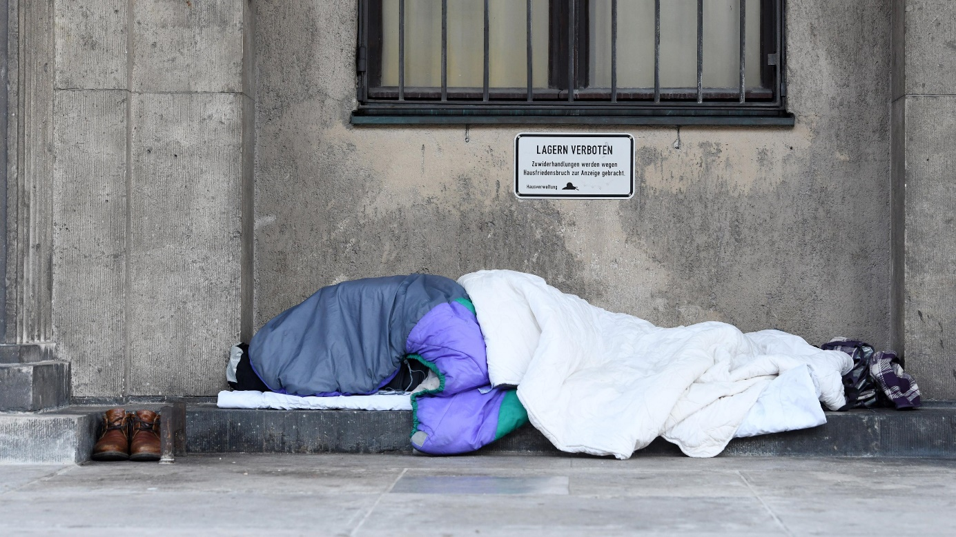
« Kein Dach über dem Kopf»
Obdachlosigkeit: Eine Lebenslage, in der Menschen über keinen festen Wohnsitz verfügen und im öffentlichen Raum, im Freien oder in Notunterkünften übernachten.
Wen kann es treffen – wie ist die Situation im Aargau?

Am Mittwoch, 22. September 2021 laden wir zur Information und Diskussion darüber ein. Treffpunkt ist um 19.30 Uhr im Ref. Kirchenzentrum in Möhlin.

Susi Horvath, Leiterin der Notschlafstelle Aargau in Baden und
Kurt Adler-Sacher, Präsident vom Verein Notschlafstelle Aargau,
berichten von ihren Erfahrungen und diskutieren mit uns.

Wir freuen uns auf euer Kommen und auf anregende Gespräche – anschliessend natürlich auch zu einem kleinen Umtrunk.

Bleibt gesund und seid gegrüsst:

Ein ökumenisches Männergemisch aus Möhlin und Zuzgen:
Roland Blattner - Benny Blattner - Fritz Imhof - Kurt Adler-Sacher

Anmeldung bis spätestens am 14. September 2021.

Info/Anmeldung:
benny.blattner@refmoehlin.ch
fritz.imhof@gmx.ch

